PRÊMIO - ESCOLA CIDADÃ E PROFESSOR DESTAQUE
1) Identificação da Escola:
Escola Básica Municipal Professora Luiza Santin
Endereço: Rua Assis Brasil, 710-D
Bairro: Santa Maria
Cidade: Chapecó
E-mail: ebm.luizasantin@edu.chapeco.sc.gov.br
CNPJ: 53.848.274/0001-00
Telefones para contato: (49) 2049 9220

2) Responsável pelo relatório socioambiental:
Nome completo: Dara Manoelli Cecon
E-mail: dara.ceccon@professor.edu.chapeco.sc.gov.br
Telefone (whatsapp): (49) 9 9994 8368
Função ou disciplina: Professora regente de turma

03) Indicação do Professor Destaque
Nome completo: Dara Manoelli Cecon
E-mail: dara.ceccon@professor.edu.chapeco.sc.gov.br
Telefone (whatsapp): (49) 9 9994 8368
Função ou disciplina: Professora regente de turma

04) Abrangência do relatório socioambiental público-alvo:
O projeto abrange de forma protagonista a turma do 5º ano/51 do ensino fundamental da Escola Básica Municipal Professora Luiza Santin, que desempenha a mobilização de toda a comunidade escolar em suas ações e projetos, professores, funcionários e demais turmas da escola.
Quantidade de alunos envolvidos: 23 estudantes.

05) Detalhamento do relatório socioambiental:
Título do relatório socioambiental:
Cooperativa Sustentável do Luiza - Turma 51
Objetivo geral:
O objetivo deste projeto é promover a conscientização e a prática da sustentabilidade no ambiente escolar, por meio de ações que incentivem o cuidado com a natureza, a cooperação, a solidariedade e o uso responsável dos recursos, contribuindo para a formação de cidadãos comprometidos com a preservação do meio ambiente e a construção de um mundo melhor.

Objetivos específicos
- Estimular práticas sustentáveis no cotidiano escolar, como reciclagem, reaproveitamento de materiais e redução do desperdício.
- Desenvolver projetos cooperativos, como horta comunitária, oficinas e campanhas, que promovam a cooperação e o respeito entre alunos, professores e funcionários.
- Conscientizar a comunidade escolar sobre o uso responsável dos recursos naturais, valorizando atitudes que contribuam para a preservação do meio ambiente.
6) Etapas/Ações realizadas:
1ª Etapa: Conhecendo o assunto:
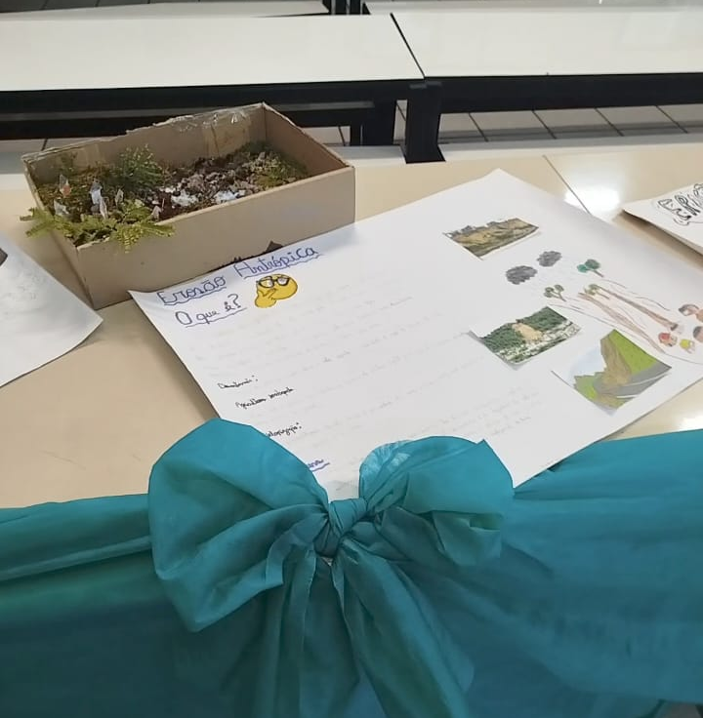
No primeiro trimestre do ano de 2025, os conteúdos trabalhados amparados pelo currículo do ensino fundamental do município de Chapecó, trabalharam assuntos como a água, energia, solo, sustentabilidade e consumo consciente. Já com enfoque nas ações da cooperativa, os alunos estudaram sobre os desastres climáticos que aconteceram nos últimos anos na região sul, a nossa região. A partir de vídeos, notícias, imagens e depoimentos, emergindo no assunto, refletindo e vivenciando as consequências do descaso da humanidade com o meio ambiente. Frente a isso, os estudantes já carregavam uma percepção sobre o assunto, o que tornou mais fácil o trabalho com as ações a serem desenvolvidas. Maquetes dos alunos sobre erosão antrópica (causada pelo ser humano) na mostra pedagógica da EBM Professora Luiza Santin:

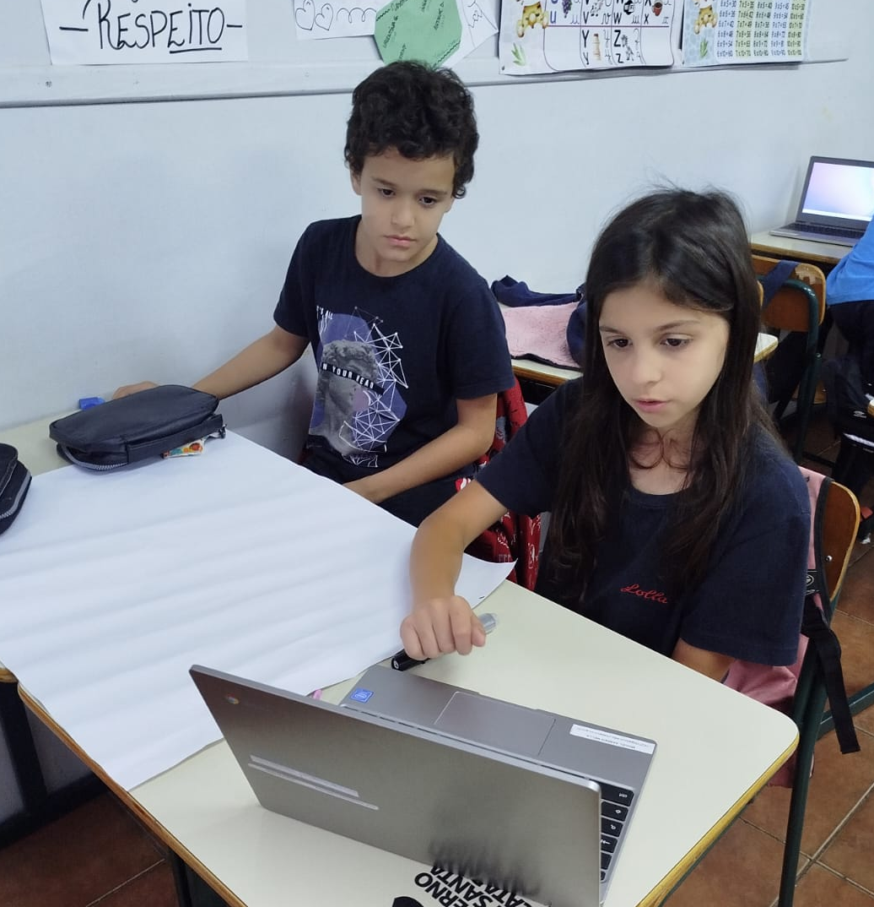
2ª Etapa: Conhecendo a fundação Aury Luiz Bodanese e a história da Cooper Aurora
Na segunda etapa, os estudantes participaram da apresentação do projeto e realizaram uma pesquisa sobre a história da Cooperativa Aurora Alimentos e seus impactos na cidade de Chapecó e região e na vida dos primeiros cooperados do princípio até os dias atuais e a fundação Aury Luiz Bodanese, seus projetos e impactos para a sociedade.

Na pesquisa encontraram informações importantes e curiosas para eles, a ligação entre a Alfa e Aurora, a cooperativa de grãos, a confiança dos primeiros cooperados em acreditar nas ideias e cooperativas. Para o melhor entendimento dos estudantes, o tema cooperativismo foi trabalhado de diversas formas.

3ª Etapa: O que é o Cooperativismo?
Aproveitamos a experiência do professora Alex Sandro Saldanha no assunto, por já ter trabalhado em uma cooperativa de crédito, para apresentar aos estudantes cooperativas jovens existentes em diversos lugares do Brasil construídas por estudantes, através das redes sociais, blogs e sites de pesquisa. Com isso, os estudantes foram construindo seu repertório.
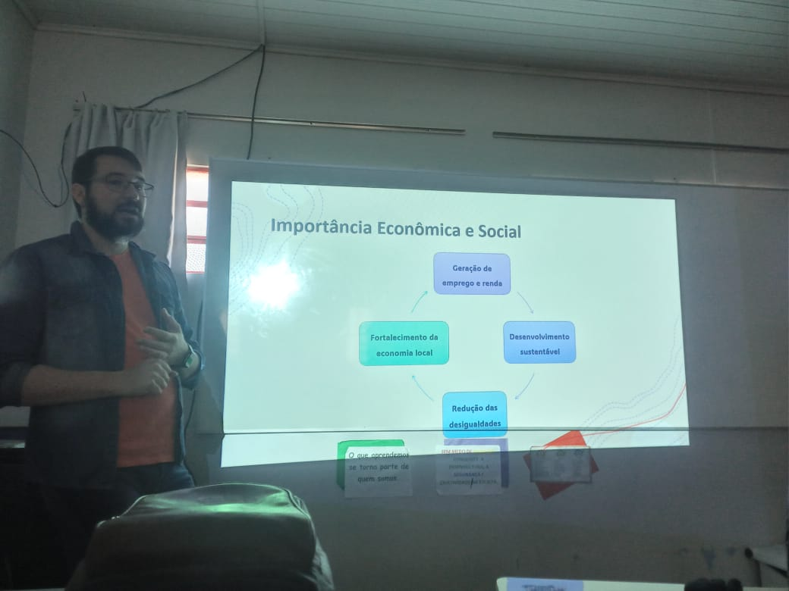
Após, foram apresentados ao estatuto da fundação Aury Luiz Bodanese através de seu site, onde identificaram com intermédio da professora, a missão, visão e valores, além da escolha de uma mascote para ser o símbolo da Cooperativa. Assim inspirando-se para a criação do próprio estatuto da turma\cooper.
Em diálogo com os estudantes, criamos o estatuto da Cooperativa Sustentável do Luiza, onde:
Nossa Missão: Incentivar a cooperação e a consciência sustentável desde crianças. A Visão: Ser uma cooperativa de estudantes do 5º ano reconhecida na escola por suas práticas sustentáveis, inspirando mudanças positivas por meio da educação ambiental, do respeito e responsabilidade com o espaço em que vivemos e os nossos valores são de ações sustentáveis, da cooperação, pensamos no bem de todos, e todos tendo voz ativa nas tomadas de decisões.

4ª Etapa: Escolha dos Presidentes e Vices para a Cooperativa
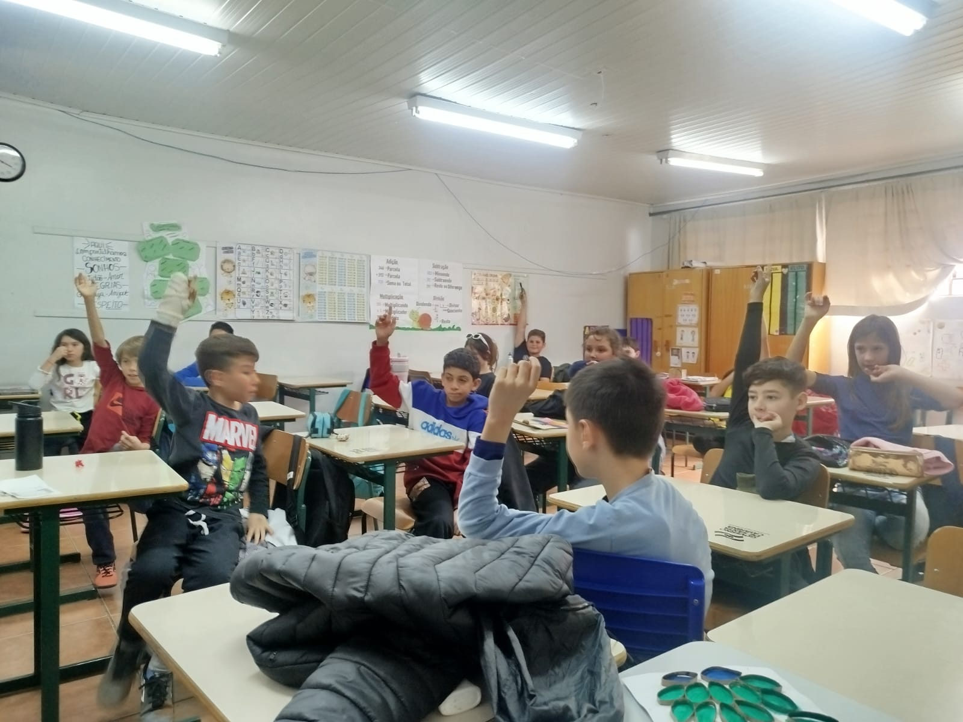
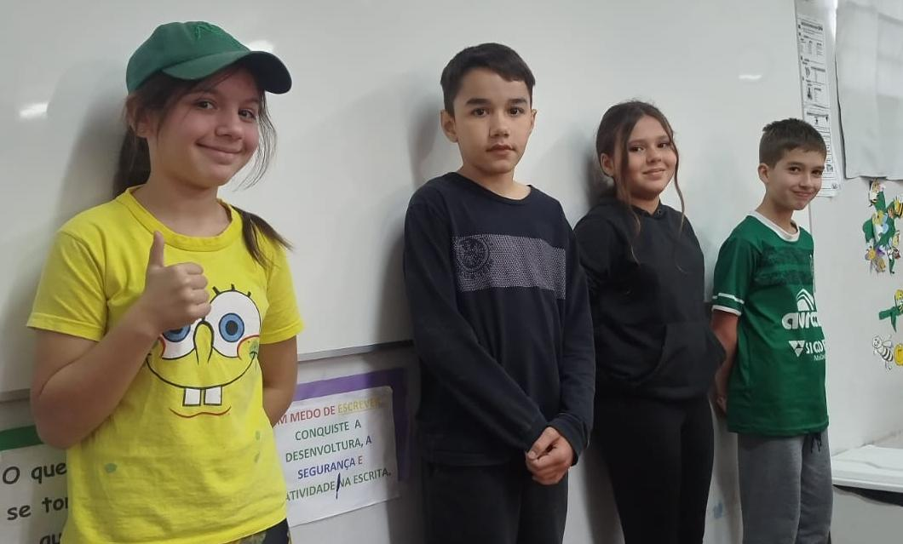
Na primeira assembleia da cooperativa foram escolhidos dois presidentes e dois vice-presidentes. Esses ficaram responsáveis por reunir as sugestões e ideias e dialogar com a turma, sempre com intermédio da professora Dara, regente de turma e professora Simone, segunda professora responsável pelos alunos da educação especial.

5ª Etapa: Escolha do Nome da Cooperativa e Mascote
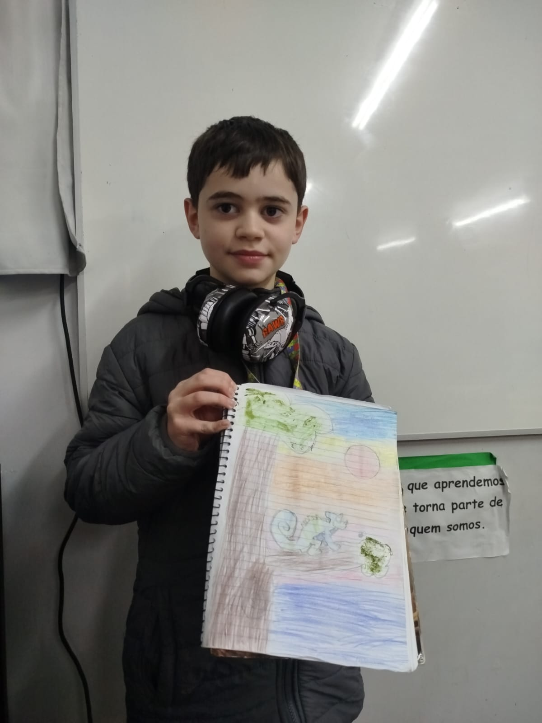
A primeira decisão após a escolha dos presidentes foi o nome que daríamos a nossa cooperativa, dentre várias sugestões o escolhido foi: “Cooperativa Sustentável do Luiza”, a fim de homenagear a escola.
Após a escolha do nome a ideia de uma mascote surgiu e fez os olhos brilharem, então um concurso interno para escolha de uma mascote foi lançado, cada estudante poderia trazer um desenho ou sugestão de mascote que representasse nossas ideias. O escolhido pela turma foi do Camaleão, por sua habilidade de se camuflar e sobreviver ao ambiente desenhado pelo agora associado Murilo, batizado de Fujão.
Após a escolha da mascote, a nova tarefa da cooperativa era buscar um significado para a escolha, pois questionamentos como “Mas não tem camaleão no Brasil”, surgiram. Então, a partir das nossas buscas e pesquisas, chegamos a um grande significado.
“O camaleão muda de cor para se adaptar aos ambientes. Assim como ele, no cooperativismo as pessoas se ajudam, se protegem e ficam mais fortes juntas, cada um com seu jeitinho especial.”

E nós também entramos para a trend das redes sociais e criamos a nossa mascote Fujão e sua amiga Luiza com ajuda da inteligência artificial. Imagem que virou a nossa identidade visual.
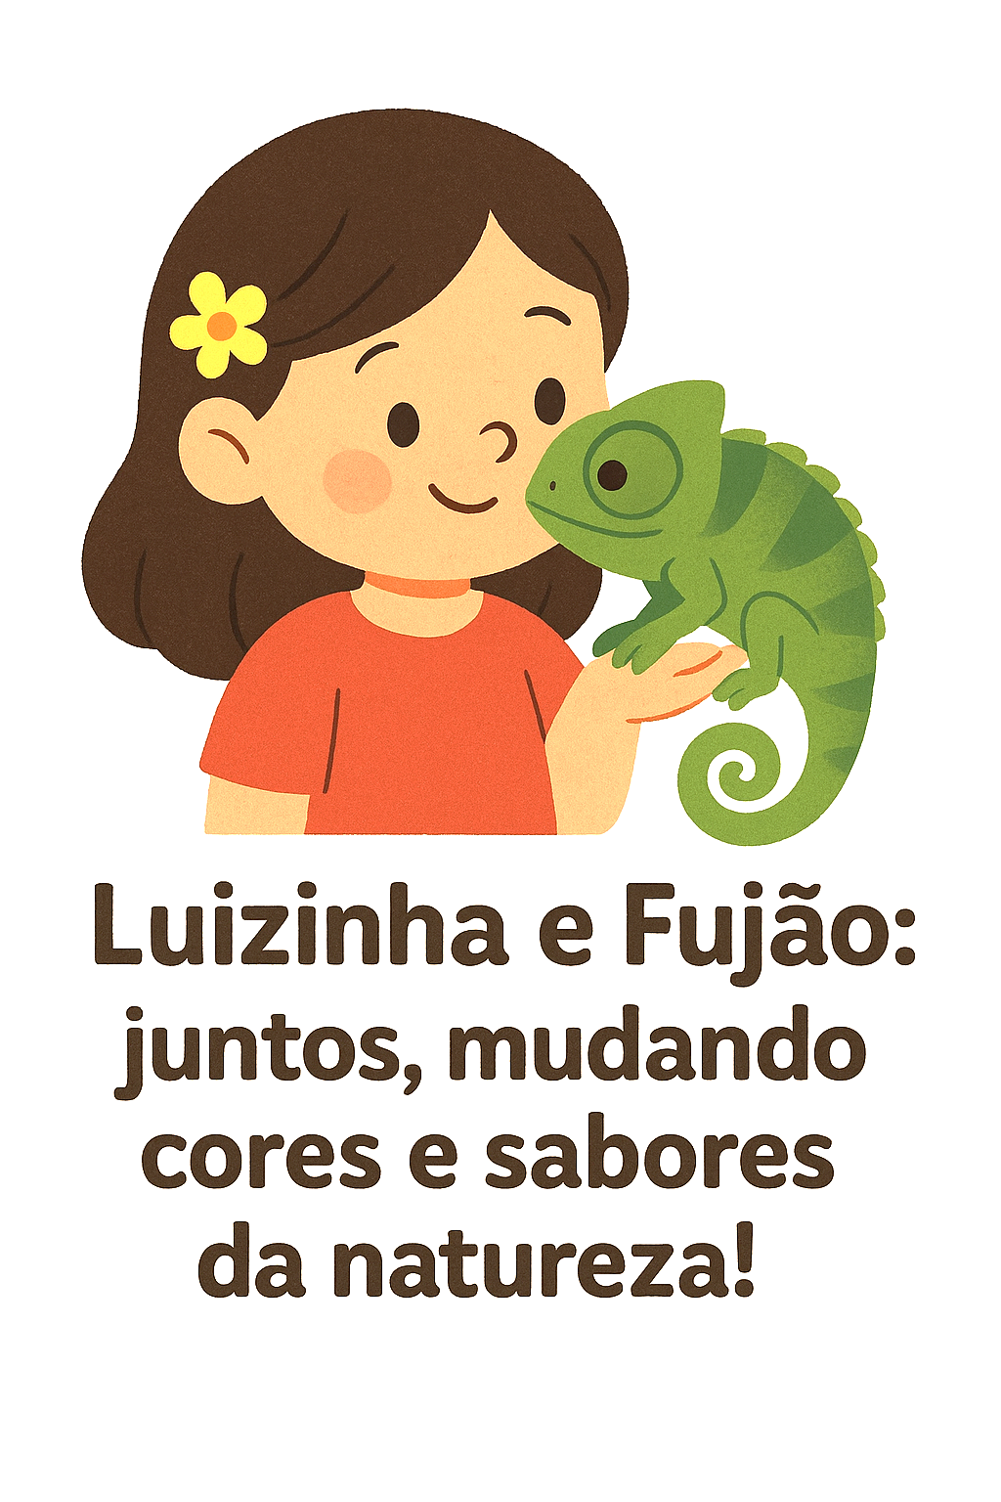
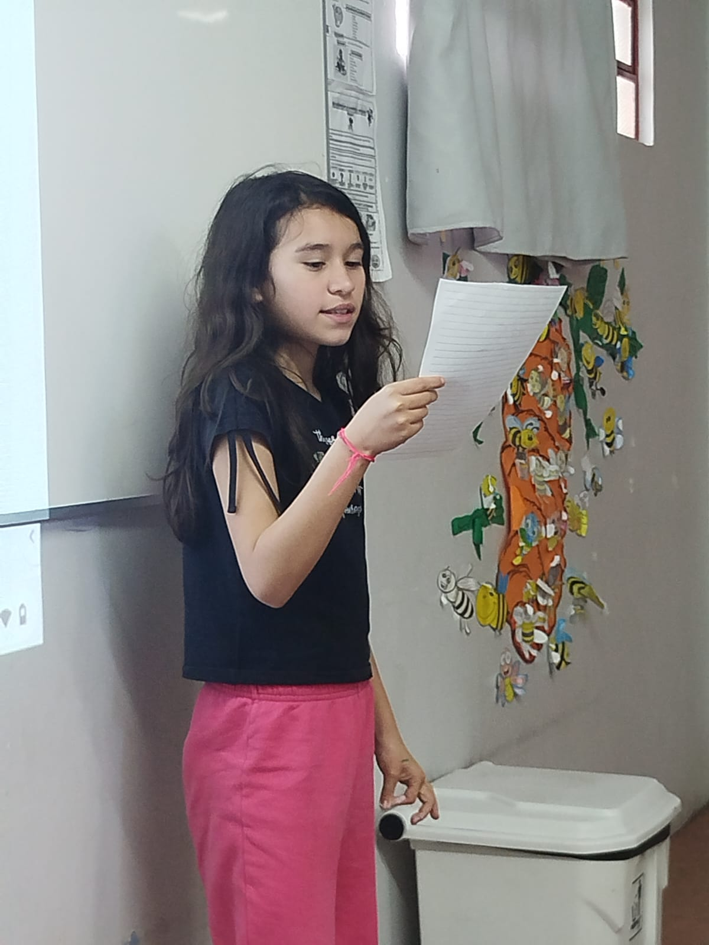
6ª Etapa: Plano de Ações da Cooperativa:
O objetivo dessa etapa foi desafiar os estudantes a observarem o espaço da escola e arredores e identificar problemas que poderiam ser resolvidos, a nível de cooperativa, gestão da escola e serviços públicos.
Dentre os diversos problemas identificados pelos associados e que estão ao alcance das ações da Cooperativa Sustentável do Luiza, destacam-se:
- O desperdício de alimentos no momento do lanche, causado tanto pelo excesso de porções servidas quanto pelo descarte de alimentos ainda próprios para consumo;
- O uso desnecessário de energia elétrica, como as luzes dos banheiros que permanecem acesas mesmo quando não há ninguém utilizando o espaço;
- O desperdício de água, perceptível em situações como as torneiras abertas enquanto os alunos escovam os dentes ou lavar a louça em casa, a demora no banho…
- O consumo exagerado de papel, devido ao uso de muitas folhas de caderno, rascunhos e atividades que poderiam ser otimizadas;
- A necessidade de conscientizar os alunos mais novos sobre práticas de sustentabilidade, incentivando-os desde cedo a desenvolver hábitos de cuidado e responsabilidade;
- A proposta de criação de um espaço escolar destinado ao cultivo de hortaliças e chás medicinais, fortalecendo a relação entre educação e meio ambiente.
- Estabelecer campanhas educativas permanentes sobre o uso consciente de recursos naturais
- Promover oficinas de reaproveitamento de materiais recicláveis, transformando-os em objetos úteis para o dia a dia escolar e brinquedos.
- Desenvolver projetos de economia solidária, como a troca de livros, brinquedos ou roupas em bom estado, reduzindo o consumo e promovendo a partilha;
- Estimular o cuidado coletivo com os ambientes da escola, de forma a manter espaços limpos, agradáveis, organizados e funcionais.
Dessa forma, a cooperativa não busca apenas resolver problemas imediatos, mas também cultivar uma cultura de responsabilidade socioambiental com todos os estudantes da escola, tornando o espaço escolar um exemplo de cooperação, consciência e sustentabilidade.
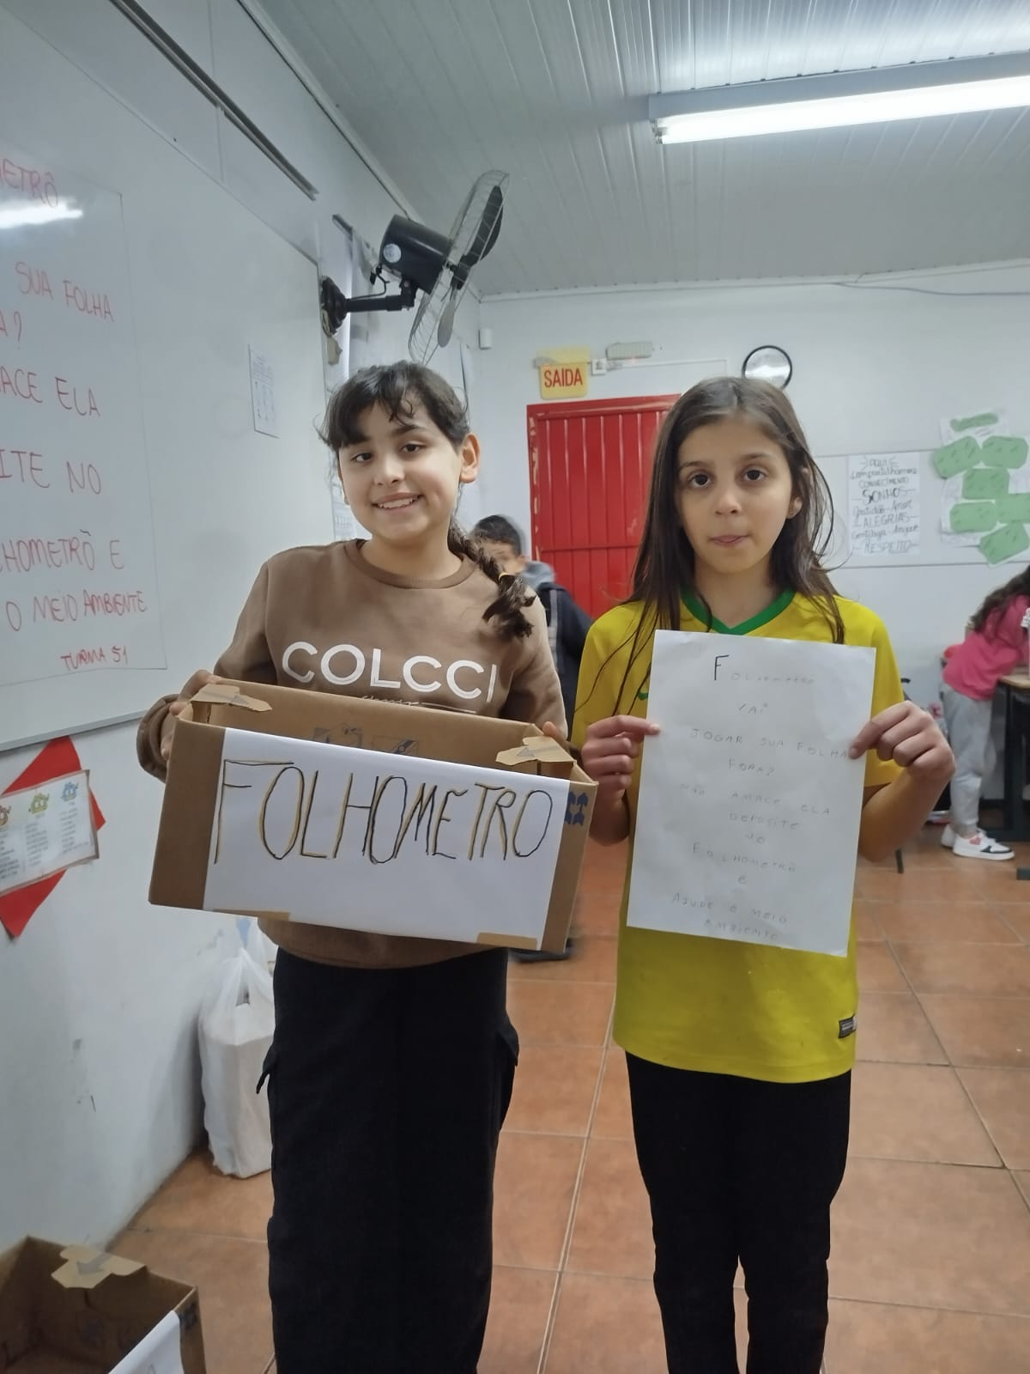
7ª Etapa: Implementação do Folhômetro: Depósito de folhas usadas.
O folhômetro tem como objetivo despertar nos estudantes o cuidado com o meio ambiente, mostrando que até uma folha usada pode ganhar uma nova vida. Assim, aprendemos juntos a evitar o desperdício e a valorizar pequenas atitudes que fazem diferença para o planeta.
Ao distribuir o folhômetro pelas salas, os estudantes tiveram a oportunidade de conversar com os colegas, explicar seu objetivo e reforçar a importância dos cuidados com o meio ambiente.

8ª Etapa: Reintegrar as folhas - Vasos de flores.
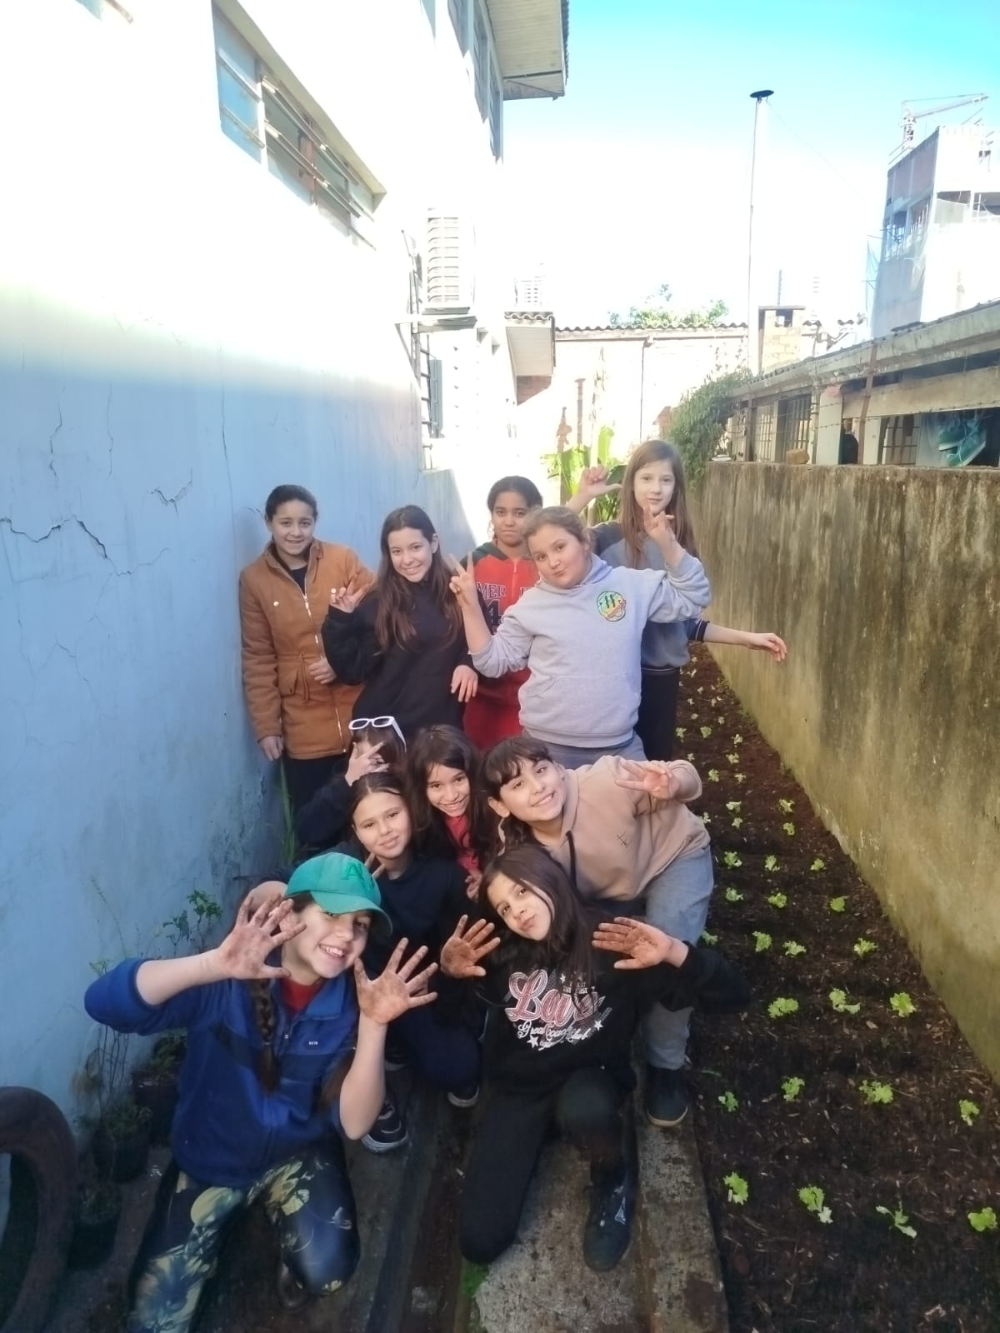
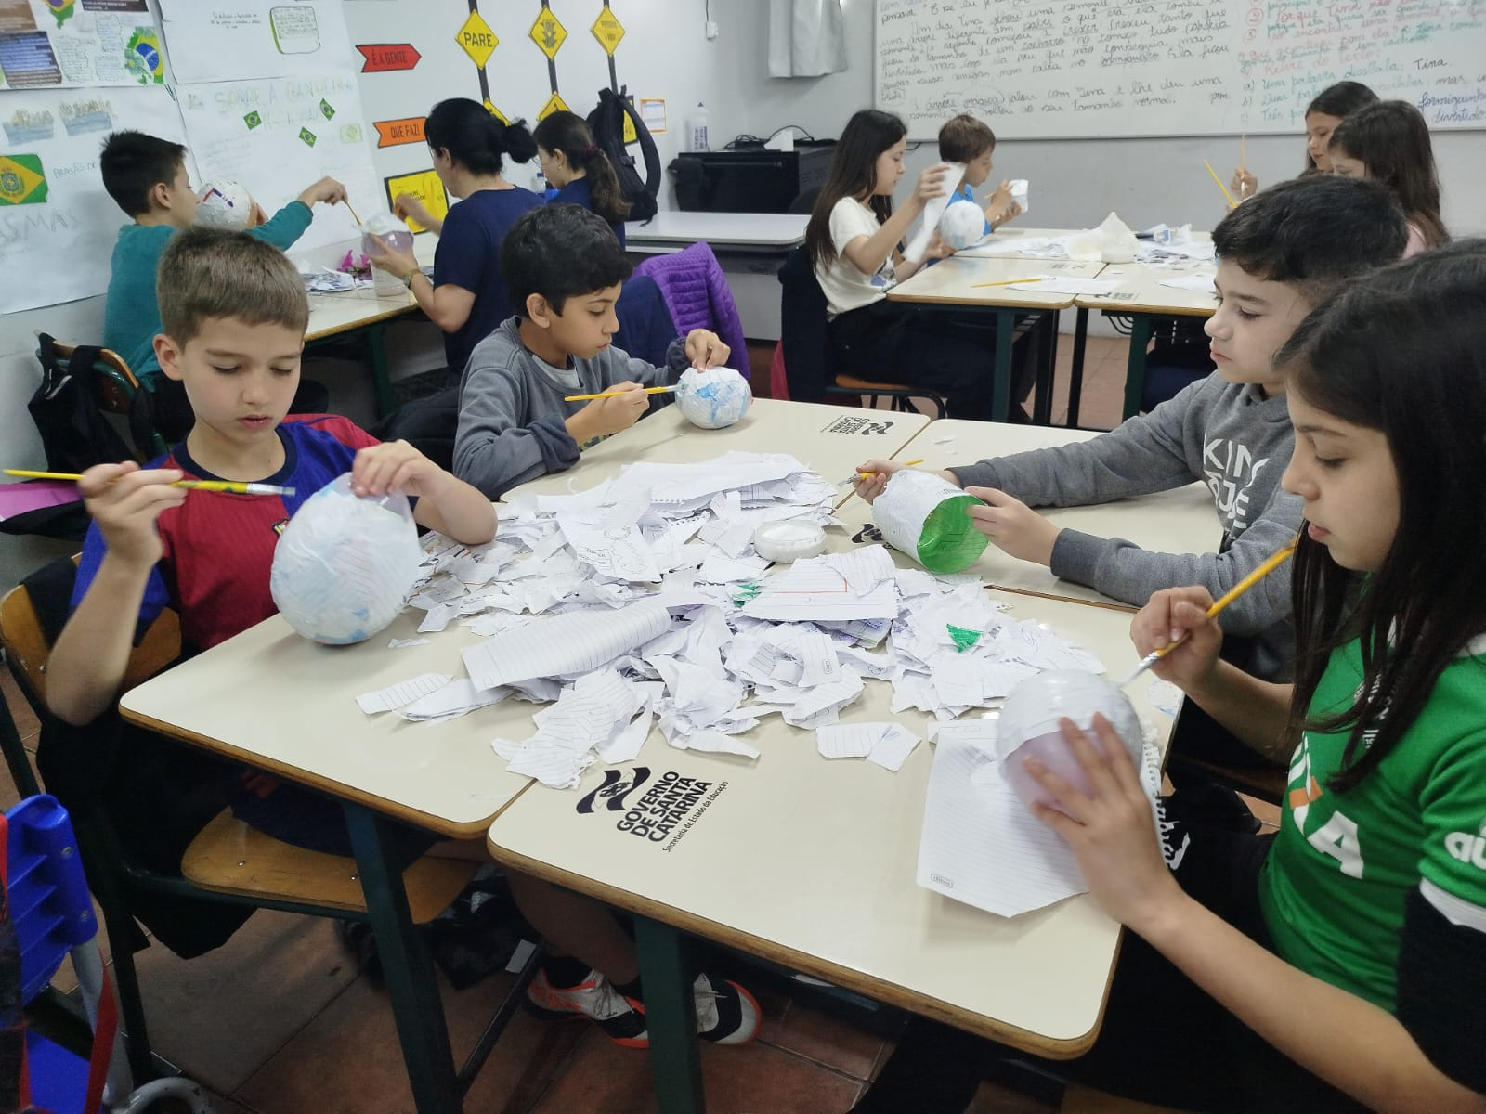
Com as folhas reunidas no folhômetro, vamos criar vasos de flores com a técnica da papietagem, dando um novo destino ao papel e descobrindo, de forma criativa, outras maneiras de reutilizar e cuidar do meio ambiente.
9ª Etapa: Organização e Plantio da horta da Cooperativa
Em um primeiro momento foi escolhido um espaço na escola para que fosse criada a horta de chás e hortaliças, onde os alunos prepararam o espaço, limpando e organizando para receber as plantas.
A escola em parceria com o Horto Botânico de Chapecó, recebeu chás e flores para o plantio, e com o primeiro depósito no valor de R$ 1,00 dos associados da cooperativa, foram compradas mudas de alface que serão vendidas na conclusão do projeto para ajudar no custeio de um passeio para as crianças.

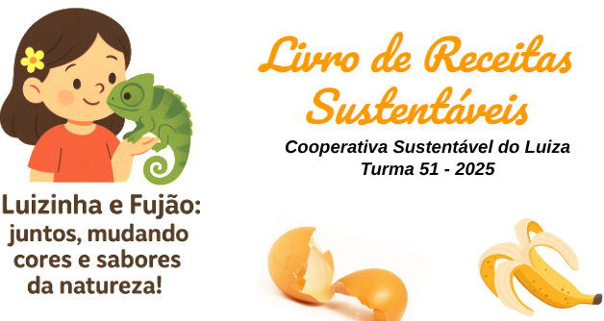
10ª Etapa: Reaproveitamento de resíduos orgânicos. Ebook de Receitas Sustentáveis.
No segundo trimestre de 2025, os componentes curriculares abordaram temas como alimentação saudável, a importância da água para o ser humano e os cuidados com o meio ambiente. Durante os estudos e pesquisas, os estudantes conheceram os rios da nossa região que abastecem a cidade e, com o auxílio da professora, realizaram uma investigação sobre o reaproveitamento da água e dos resíduos alimentares. Além disso, foi implementada a prática dos ‘Dez goles de água’, um momento especial em sala de aula para fazermos uma pausa, bebermos água e lembrarmos da importância da hidratação no nosso dia a dia.
Os estudantes também realizaram uma entrevista com seus familiares sobre a alimentação e a forma como os resíduos eram reaproveitados na época em que eles eram crianças. Se os alimentos que consumimos hoje também já existiam e eram de fácil acesso como é hoje em dia, como era essa alimentação, era industrializada ou mais natural, em casa tinha horta ou tudo era comprado no mercado… A partir desse momento, iniciamos as pesquisas para a produção de um livro de receitas sustentável, que reunirá ideias criativas de como reutilizar cascas e outros resíduos no nosso dia a dia.

11ª Etapa: Educação Financeira e Cooperativismo - Professora Julia e Alex Sandro
As atividades desenvolvidas pelo componente de Educação Financeira incentivaram os alunos a desenvolverem hábitos de cuidado consigo mesmos, com a natureza e com os bens comuns, promovendo reflexões sobre as consequências de suas escolhas. A proposta foi trabalhada sob a ótica do cooperativismo, estimulando atitudes de solidariedade, colaboração e responsabilidade coletiva.
A dinâmica “A teia da cooperação” ajudou os alunos a perceberem, de forma prática, como a união fortalece amizades e faz com que todos alcancem melhores resultados. Em seguida, a turma relacionou o cooperativismo com o cuidado ao meio ambiente. Organizados como uma cooperativa, confeccionaram objetos com materiais recicláveis e descobriram que cada contribuição individual faz diferença para o grupo. Também refletem juntos sobre escolhas de consumo e de uso do dinheiro, entendendo que atitudes conscientes e cooperativas trazem benefícios para todos e contribuem para formar cidadãos mais responsáveis.
12ª Etapa: Como levar o projeto para fora da escola: Tampômetro!
O Projeto Tampets tem como objetivo mobilizar a comunidade escolar sobre a importância da reciclagem e da preservação ambiental, incentivando a coleta de tampinhas plásticas. As tampinhas arrecadadas são destinadas a instituições que apoiam causas sociais ou programas de reciclagem. No caso da Cooperativa Sustentável do Luíza, as tampinhas foram encaminhadas à ONG Tampet’s de Chapecó, que ajuda animais de rua com castrações, adoções e fornecimento de alimentos.
Na escola, foi instalado um depósito de tampas feito com caixas de papelão e definido um dia da semana como o ‘Dia da Tampa’. Nesse dia, toda a comunidade escolar pode depositar as tampas arrecadadas ao longo da semana, incentivando a participação de alunos, familiares e funcionários no projeto. E quando o depósito estiver cheio os voluntários da Ong veem até a escola para retirada. O projeto mostra aos alunos como pequenas atitudes podem gerar grandes impactos para o meio ambiente e para a comunidade.
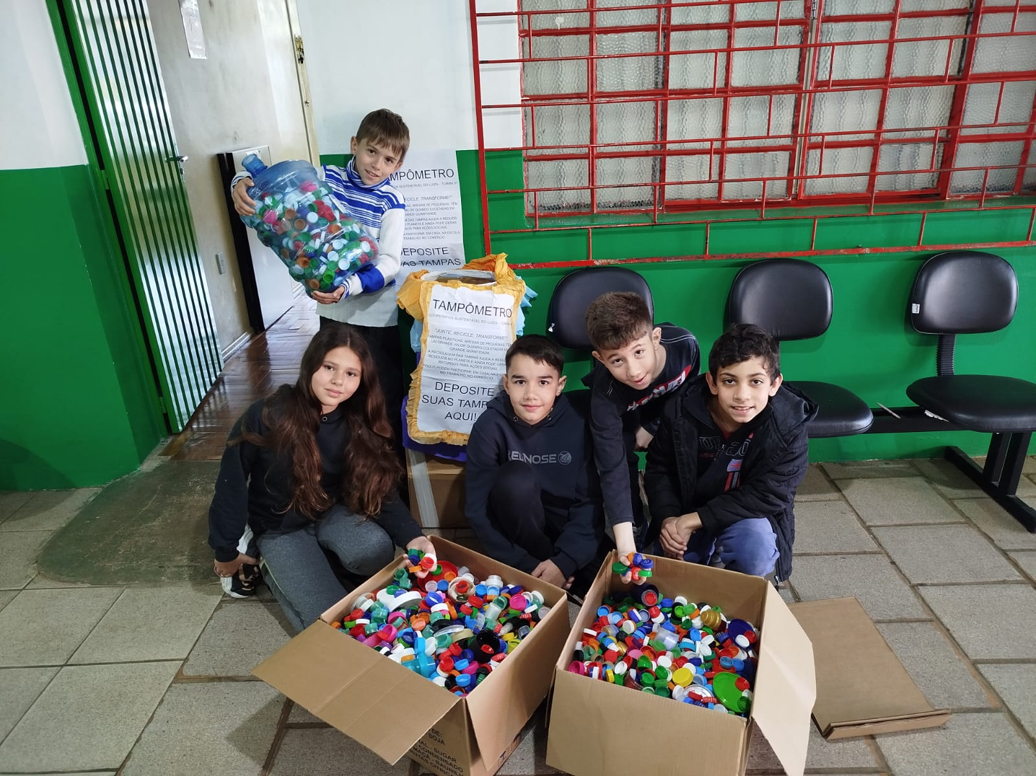
13ª Etapa: Na arte a gente também coopera! - Em desenvolvimento.
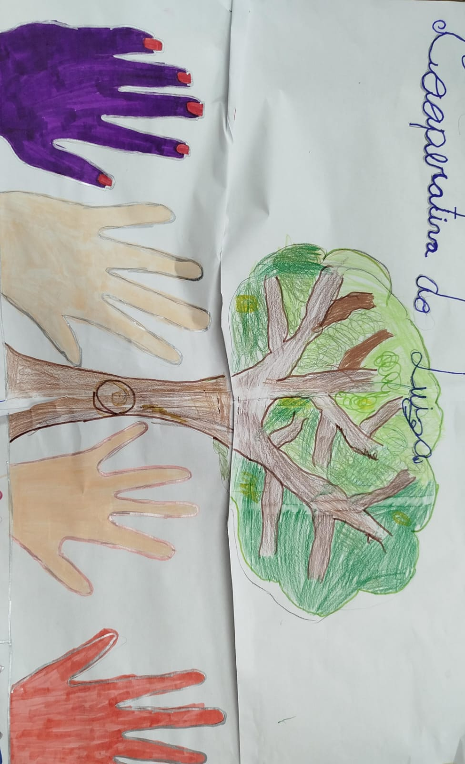
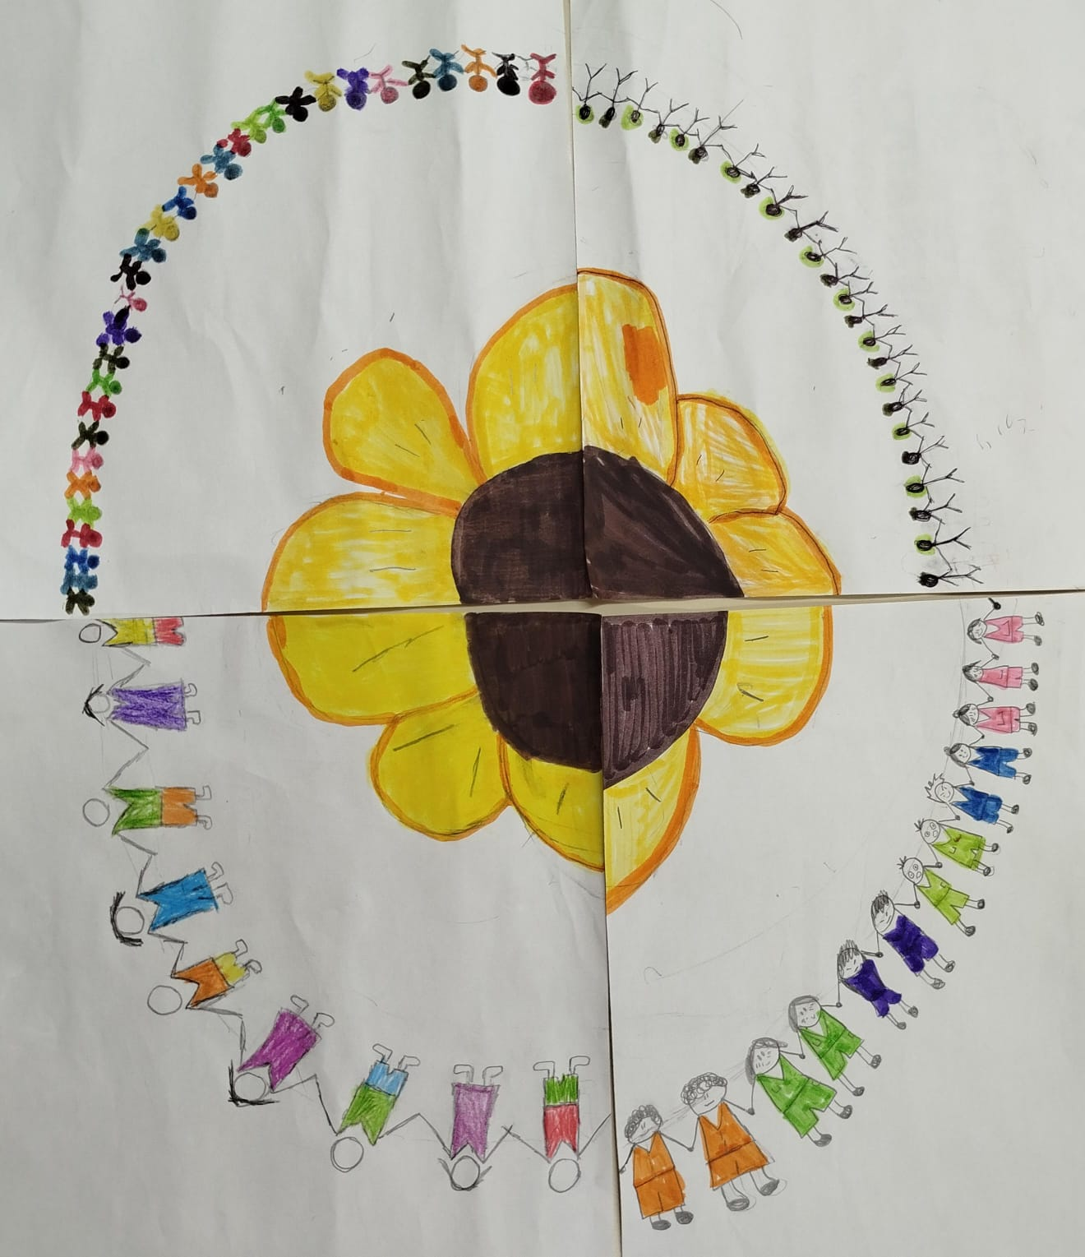
Para deixar nossa horta e escola ainda mais linda, a professora Fabíola nas aulas de arte trabalhará a pintura de murais com os cooperados, onde cada um contribui, as cores simbolizam união e o resultado coletivo conta a história da cooperativa.
Os trabalhos já foram iniciados com o projeto no papel para depois ir para as paredes da escola:

14º Etapa final: Feira dos Cooperados para a comunidade escolar. A ser desenvolvida até o final do ano letivo.
A realização da feira escolar para vender as saladas e os chás cultivados pelos alunos será uma oportunidade de unir aprendizado, cooperação e cuidado com a saúde. Ao longo do processo, os estudantes participarão do plantio, da colheita, do preparo e da organização da feira, vivenciando de forma prática o valor do trabalho em equipe. A atividade estimulará a consciência ambiental, a valorização dos alimentos naturais e o fortalecimento dos vínculos com a comunidade escolar, que poderá prestigiar e consumir os produtos. Além disso, a experiência contribuirá para a educação financeira, pois os alunos aprenderão a lidar com preços, trocas e responsabilidades, tornando a feira um espaço de integração, aprendizado e cooperação.

7) Avaliação de resultados
O projeto alcança com sucesso todos os seus objetivos até o momento, promovendo de forma concreta a conscientização e a prática da sustentabilidade no ambiente escolar. Alunos, professores e toda a comunidade escolar participam ativamente, adotando hábitos sustentáveis no dia a dia, como a reciclagem, o reaproveitamento de materiais e a redução do desperdício na doação das tampas plásticas. Dessa forma, o projeto cumpre seu papel de formar cidadãos comprometidos e engajados na construção de um mundo melhor.
8) Investimentos da premiação:
Materiais de uso coletivo como um telescópico, livros infanto juvenis, modelos didáticos do corpo humano, por exemplo, jogos, materiais necessários para o desenvolvimento dos estudantes. Investimento em passeios de estudos.

9) Considerações finais:
As atividades e ações do projeto trouxeram resultados muito legais e visíveis. Entre eles, destacam-se:
- Participação e empolgação dos estudantes em cada etapa do projeto, envolvendo toda a escola, que passou a conversar e trabalhar os temas dentro e fora da sala de aula, participando ativamente do Tampômetro e das demais ações.
- Novos hábitos e cuidados no dia a dia, como não amassar as folhas para facilitar a reciclagem, se servir apenas o suficiente na hora da alimentação e ajudar uns aos outros nas atividades da horta, principalmente nos dias de rega das hortaliças.
- Sentimento de pertencimento e orgulho dos alunos em relação à cooperativa que eles mesmos criaram, sentindo-se parte de algo coletivo e significativo.
- Mais consciência ambiental, com alunos, professores e funcionários usando água, energia e recursos de forma mais cuidadosa no dia a dia.
O projeto seguirá firme até o último dia do ano letivo de 2025, com a continuidade das ações, quando a turma 51, criadora da cooperativa, também se despede da escola para cruzar novos horizontes, deixando um legado para os mais novos, e toda a comunidade escolar.
10) Professor Destaque:

A professora Dara, regente da turma 51, a qual escreve este relatório acredita que tudo que fazemos tem impacto no outro, no eu e no coletivo, por mais simples que a ação seja.
Somos agentes de transformações a todo momento e precisamos cultivar o bem, o cuidado, o respeito, empatia e o amor pelo outro e pelo meio em que vivemos aos professores do futuro, aos médicos advogados, empreendedores, cooperativistas que hoje são nossos alunos, ainda crianças e esperam de nós um bom exemplo. A educação transforma, a construção de repertório e novas vivências transformam os adultos de amanhã. Construir e coordenar esse trabalho coletivo foi uma experiência gratificante, ao ver a felicidade, empolgação e os laços de amizade se fortalecendo dos nossos estudantes, além de todo conhecimento adquirido.
Gostaria de citar a todos os professores que auxiliaram neste caminho, Professor Alex, Professoras Júlia, Fabíula, Simone, Evania e a gestão da escola por segurarem a minha mão nessa proposta tão linda que desenvolvemos. E aos meus alunos que são a grande razão de tudo isso.

